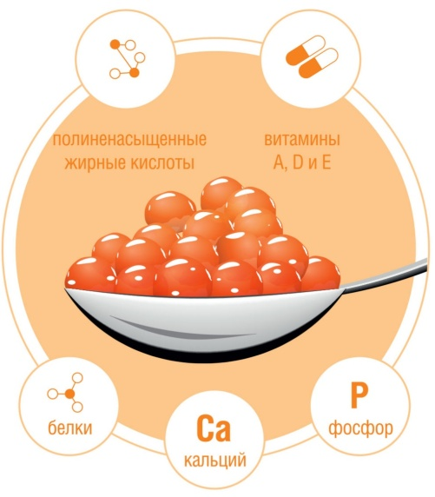
ВНИМАНИЮ ПОТРЕБИТЕЛЯ: Как выбрать красную икру

В преддверии новогодних праздников необходимо обратить внимание на некоторые важные моменты при выборе красной икры.
Икра лососёвых пород рыб, таких как горбуша, кета, нерка, семга, форель – весьма ценный пищевой продукт. Красная икра содержит полиненасыщенные жирные кислоты, легкоусвояемые белки, богата йодом, кальцием, фосфором, железом, витаминами А, D, Е, группы В, фолиевой кислотой.
Важно помнить о правилах выбора красной икры, чтобы приобрести качественный и безопасный продукт:
- Не приобретайте красную икру с рук и в местах несанкционированной торговли.
- Внимательно прочитайте этикетку, на ней должно быть указано название рыбы, из которой была изъята икра, дата изготовления и дата фасовки.
- Маркировка на жестяной банке обязательно должна содержать дату изготовления продукта, слово «ИКРА», номер завода-изготовителя, номер смены, а также индекс рыбной промышленности «Р». Обратите внимание, что надпись должна быть «выбита» изнутри.
- Не приобретайте икру, в состав которой входит пищевая добавка Е-239 (уротропин). Ранее ее применяли как консервант, однако с 2008 года она была запрещена, так как при разложении в кислой среде желудка из уротропина выделяются ядовитые токсические вещества (формальдегиды). Разрешенными консервантами для икры остаются Е-200, Е-201, Е-202, Е-203, Е-211, Е-212, Е-213.
- Крышка банки не должна проминаться и не должна быть вздутой, икра должна заполнять баночку полностью.
- Икринки натурального продукта мелкие, однородные, рассыпчатые и цельные, не имеют пленок и трещинок. Если икра истекает соком, а икринки - «сдувшиеся», вероятно, икру уже размораживали.
- Натуральные икринки имеют ядро, искусственные же икринки однородны.
- Натуральные икринки лопаются при слабом нажатии, оболочка искусственных икринок более жесткая, сложно лопающаяся.
- Если положить икру в горячую воду, натуральная икра немного побелеет и опустится на дно, а искусственная растворится, окрасив воду.
- Хранить икру необходимо в холодильнике при температуре указанной производителем на упаковке товара. При соблюдении этих условий можно гарантировать качество продукта. В открытой жестяной банке икру лучше не хранить, рекомендуется переложить ее в чистую сухую стеклянную емкость.

Администрация Усть-Абаканского района

